傅立叶变换红外光谱仪的原理和应用实验指导书
贵州大学精细化工研究开发中心（绿色农药与生物工程重点实验室）

1、实验类型及学时数
- 实验类型：设计性实验(研究性实验）
- 学时数：6学时
2、实验目的和意义
红外及拉曼光谱都是分子振动光谱。通过谱图解析可以获取分子结构的信息。任何气态、液态、固态样品均可进行红外光谱测定，这是其它仪器分析方法难以做到的。由于每种化合物均有红外吸收，尤其是有机化合物的红外光谱能提供丰富的结构信息，因此红外光谱法是有机化合物结构解析的重要手段之一。
傅立叶变换红外光谱仪是20世纪70年代发展起来的新一代红外光谱仪，它具有以下特点：一是扫描速度快，可以在1s内测得多张红外谱图；二是光通量大，可以检测透射较低的样品，可以检测气体、固体、液体、薄膜和金属镀层等不样品；三是分辨率高，便于观察气态分子的精细结构；四是测定光谱范围宽，只要改变光源、分束器和检测器的配置，就可以得到整个红外区的光谱。广泛应用于有机化学、高分子化学、无机化学、化工、催化、石油、材料、生物、医药、环境等领域。
通过学习红外光谱仪的构成和使用方法，及其在定性、定量分析中的应用，培养学生严谨的科学态度、细致的工作作风、实事求是的数据报告和良好的实验习惯（准备充分、操作规范，记录简明，台面整洁、实验有序，良好的环保和公德意识）。培养培养学生的动手能力、理论联系实际的能力、统筹思维能力、创新能力、独立分析解决实际问题的能力、查阅手册资料并运用其数据资料的能力以及归纳总结的能力等。
3、实验原理
红外吸收光谱分析方法主要是依据分子内部原子间的相对振动和分子转动等信息进行测定。
  - 双原子分子的红外吸收频率
分子振动可以近似地看作是分子中原子心平衡点为中心，以很小的振幅做周期性的振动。这种振动的模型可以用经典的方法来模拟。如图1所示，m1和m2分别代表两个小球的质量，即两个原子的质量，弹簧的长度就是化学键的长度。这个体系的振动频率取决于弹簧的强度，即化学键的强度和小球的质量。其振动是在连接两个小球的键轴方向发生的。
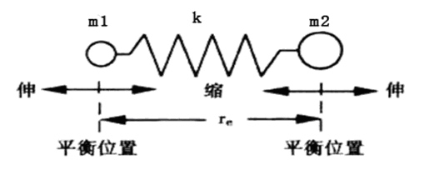
图1 双原子分子的振动模型
用经典力学的方法可以得到如下的计算公式：
$$ν=\frac{1}{2π}\sqrt{\frac{k}{μ}}$$
或 $\bar{ν}=\frac{1}{2πc}\sqrt{\frac{k}{μ}}$
可简化为： $\bar{ν}≈\text{1304}\sqrt{\frac{k}{μ}}$
式中，$ν$是频率，Hz；$\bar{ν}$是波数，cm⁻¹；k是化学键的力常数，g/s²；c是光速(3×10¹⁰cm/s)；$μ$是原子的折合质量($μ$=m1m2/(m1+m2)。
一般来说，单键的k=4×10⁵～6×10⁵ g/s²；双键的k=8×10⁵～12×10⁵ g/s²；叁键的k=12×10⁵～20×10⁵ g/s²。
  - 多原子分子的吸收频率
双原子分子振动只能发生在联接两个原子的直线上，并且只有一种振动方式，而多原子分子振动则有多种振动方式。假设由n个原子组成，每一个原子在空间都 有3个自由度，则分子有3n个自由度。非线性分子的转动有3个自由度，线性分子则只有2个转动自由度，因此非线性分子有3n-6种基本振动，而线性分子有3n-5种基本振动。以H2O分子为例，其各种振动如图所示，水分子由3个原子组成并且不在一条直线上，其振动方式应有3×3－6＝3个，分别是对称和非对称伸缩振动和弯曲振动。O－H键长度改变的振动称为伸缩振动，键角小于HOH改变的振动称为弯曲振动。通常键长的改变比键角的改变需要更大的能量，因此伸缩振动出现在高波数区，弯曲振动出现在低波数区。
  - 红外光谱及其表示方法
红外光谱所研究的是分子中原子的相对振动，也可归结为化学键的振动。不同的化学键或官能团，其振动能级从基态跃迁到激发态所需要的能量不同，因此要吸收不同的红外光。物理吸收不同的红外光，将在不同波长上出现吸收峰。红外光谱就是这样形成的。
红外光谱的表示方法如下图所示：
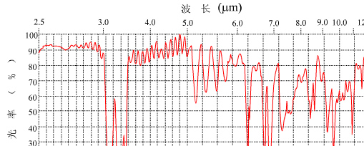
典型的红外光谱。横坐标为波数(cm⁻¹，最常见)或波长(m)，纵坐标为透光率或吸光度。
红外波段通常分为近红外（13300～4000cm⁻¹）、中红外（4000～400cm⁻¹）和远红外（400～10cm⁻¹）。其中研究最为广泛的是中红外区。
  - 红外谱带的强度
红外吸收峰的强度与偶级矩变化的大小有关，吸收峰的强弱与分子振动时偶极矩变化的平方成正比，一般，永久偶极矩变化大的，振动时偶极矩变化也较大，如C=O（或C-O）的强度比C=C（或C-C）要大得多，若偶极矩变为零，则无红外活性，即无红外吸收峰。
4、实验设备
仪器设备：SHIMADZU IRPresting-21型傅立叶变换红外光谱仪
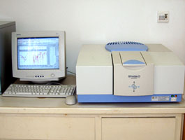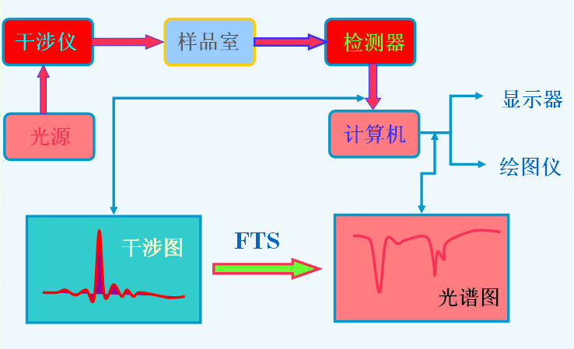
SHIMADZU IRPresting-21 傅立叶变换红外光谱仪的工作原理图
固定平面镜、分光器和可调凹面镜组成傅立叶变换红外光谱仪的核心部件－迈克尔干涉仪。由光源发出的红外光经过固定平面镜反射镜后，由分光器分为两束：50％的光透射到可调凹面镜，另外50％的光反射到固定平面镜。
可调凹面镜移动至两束光光程差为半波长的偶数倍时，这两束光发生相长干涉，干涉图由红外检测器获得，经过计算机傅立叶变换处理后得到红外光谱图。
IRPresting-21型傅立叶变换红外光谱仪具300入射迈克尔逊密闭型干涉仪，单光束光学系统，空冷陶瓷光源，镀锗KBr基片分束器，温度可调的DLATGS检测器，波数范围7,800～350cm-1，S/N大于40,000∶1（4 cm⁻¹，1分钟，2,100 cm⁻¹附近，P—P），具有自诊断功能和状态监控器。可收集中红外、近红外、远红外范围光谱。
5、实验内容
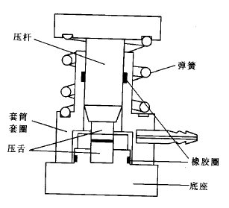
了解并初步掌握傅立叶变换红外光谱仪的基本原理与构造；学习红外光谱法测定化合物结构的方法；通过测定已知和未知样品的红外光谱，初步掌握获得谱图的一般操作程序与技术；学习样品制备的方法；了解影响分析测定的重要因素，学会优化分析条件；学习谱图的解析方法。
6、实验步骤
(1) 样品制备技术简介
(a) 固体样品制样
固体样品制样由压模进行，压模的构造如图所示：
压模由压杆和压舌组成。夺舌的直径为13mm，两个压舌的表面光洁度很高，以保证压出的薄片表面光滑。因此，使用时要注意样品的粒度、湿度和硬度，以免损伤压舌表面的光洁度。
组装压模时，将其中一个压舌光洁面朝上放在底座上，并装上压片套圈，加入研磨后的样品，再将另一压舌光洁面朝下压在样品下，轻轻转动以保证样品面平整，最后顺序放在压片套筒、弹簧和压杆，通过液压器加压力至10t，保持3min。
(b) 液体样品制样
液体池构造如下图所示：
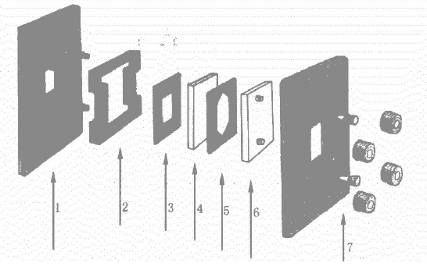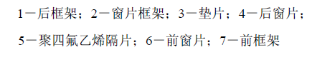
液体池是由后框架、垫片、后窗片、间隔片、前窗片和前框架 7 个部分组成。一般后框架和前框架由金属材料制成；前窗片和后窗片为氯化钠、溴化钾等晶体薄片；间隔片常由铝箔和聚四氟乙烯等材料制成，起着固定液体样品的作用，厚度为 0.01～2mm。
液体池的装样操作 将吸收池倾斜 30°，用注射器（不带针头）吸取待测的样品，由下孔注入直到上孔看到样品溢出为止，用聚四氟乙烯塞子塞住上、下注射孔，用高质量的纸巾擦去溢出的液体后，便可进行测试。
在液体池装样操作过程中，应注意以下几点：① 灌样时要防止气泡；② 样品要充分溶解，不应有不溶物进入液体池内；③ 装样品时不要将样品溶液外溢到窗片上。
液体池的清洗操作 测试完毕，取出塞子，用注射器吸出样品，由下孔注入溶剂，冲洗 2-3次。冲洗后，用吸耳球吸取红外灯附近的干燥空气吹入液体池内以除去残留的溶剂，然后放在红外灯下烘烤至干，最后将液体池存放在干燥器中。注意！液体池在清洗过程中或清洗完毕时，不要因溶剂挥发而致使窗片受潮。
液体池厚度的测定:
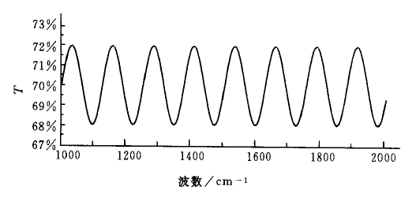
根据均匀的干涉条纹的数目可测定液体池的厚度。测定的方法是将空的液体池作为样品进行扫描，由于两盐片间的空气对光的折射率不同而产生干涉。根据干涉条纹的数目计算池厚（如图所示）。
一般选 1500~600cm 1的范围较好，计算公式：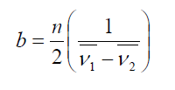
式中，b 是液体池厚度，cm；n 是两波数间所夹的完整波形个数；${\bar{ν}}_{1}$、${\bar{ν}}_{2}$ 分别为起始和终止的波数，cm⁻¹。
(c) 载样材料的选择
目前以中红外区（4000～400cm⁻¹）应用最为广泛，一般的光学材料为氯化钠（4000～600 cm⁻¹）、溴化钾（4000～400 cm⁻¹）；这些晶体很容易吸水使表面发乌，影响红外光的透过。因此，所用的容片应放在干燥器内，要在湿度小的环境下操作。
(2) 上机操作的基本思路
A．样品的制备
不同的样品状态（固体、液体、气体及粘稠样品）需要与之相应的制样方法。制样方法的选择和制样技术的好坏直接影响谱带的频率、数目和强度。
a) 液膜法：样品的沸点高于100℃可采用液膜法测定。粘稠样品也可采用液膜法。这种方法较简单，只要在两个盐片之间滴加1～2滴未知样品，使之形成一层薄的液膜。流动性较大的样品，可选择不同厚度的垫片来调节液膜的厚度。样品制好后，用夹具轻轻夹住进行测定。
b) 液池法：样品的沸点低于100℃可采用液池法。选择不同的垫片尺寸可调节液池的厚度，对强吸收的样品用溶剂稀释后再测定。本底采用相应的溶剂。
c) 糊状法：需准确知道样品是否含有OH基团（避免KBr中水的影响）时采用糊状法。这种方法是将干燥的粉末研细，然后加入几滴悬浮剂（常用石蜡油或氟化煤油）在玛瑙研钵中研成均匀的糊状，涂在盐片上测定。本底采用相应的悬浮剂。
d) 压片法：粉末状样品常采用压片法。将研细的粉末分散在固体介质中，并用压片器压成透明的薄片后测定。固体分散介质一般是KBr，使用时将其充分研细，颗粒直径最好小于2μm（因为中红外区的波长是从2.5μm开始的）。本底最好采用相应的分散介质（KBr）。
e) 薄膜法：对于熔点低，熔融时不发生分解、升华和其他化学变化的物质，可采用加热熔融的方法压制成薄膜后测定。
B．样品测试
a) 将制好的样品用夹具夹好，放入仪器内的固定支架上进行测定，样品测定前要先行测定本底；
b) 测试操作和谱图处理按工作站操作说明书进行，主要包括输入样品编号、测量、基线校正、谱峰标定、谱图打印等几个命令。
c) 测量结束后，用无水乙醇将研钵，压片器具洗干净，烘干后，存放于干燥器中。
(3) 谱图解析
(4) 数据分析和实验报告
7、注意事项
(1) 必须严格按照仪器操作规程进行操作；实验未涉及的命令禁止乱动；
(2) 在红外灯下操作时，用溶剂（CCl4或CHCl3）清洗盐片，不要离灯太近，否则，移开红外灯时温差太大，盐片会碎裂；
(3) 谱图处理时，平滑参数不要选择太高，否则会影响谱图的分辨率。
8、思考题或作业
(1) 用压片法制样时，为什么要求研磨到颗粒度在2μm左右？研磨时不在红外灯下操作，谱图上会出现什么情况？
(2) 液体测量时，为什么低沸点的样品要求采用液体池法？
(3) 对于小的高聚物材料，很难研磨成细小的颗粒，采用什么制样方法比较好？

